**KHOA CÔNG NGHỆ THÔNG TIN**

**-----o0o-----**

TRƯỜNG ĐẠI HỌC CÔNG NGHỆ GTVT



**BÁO CÁO BÀI TẬP NHÓM 10**

**Đề tài: Tìm hiểu về Netconvert**

|  |  |
| --- | --- |
| **GIÁO VIÊN HƯỚNG DẪN:** | **Đỗ Bảo Sơn** |
| **NHÓM SINH VIÊN THỰC HIỆN:** | **Đặng Tiến Toàn**  **Nguyễn Minh Thiên**  **Nguyễn Trường An**  **Nguyễn Hiếu Minh**  **Nguyễn Công Thắng** |
| **LỚP: 70DCTT21** |  |

**HÀ NỘI 09-2021**

MỤC LỤC

**I.** **Tổng quát** 1

1.1. Mô Tả 2

1.2. Các định dạng mạng được hỗ trợ 2

1.2.1. Import 2

1.2.2. Export 2

**II. Lựa chọn** 3

2.1. Configuration 3

2.2. Input 4

2.3. Output 4

2.4**.** Projection 4

2.5**.** Processing 4

2.6**.** Building Defaults 4

# DANH MỤC BẢNG

Bảng 2.1. Configuration 4

Bảng 2.2. Input 5

Bảng 2.3. Output 8

Bảng 2.4. Projection 9

Bảng 2.5. Processing 13

Bảng 2.6. Building Defaults 14

# DANH MỤC HÌNH ẢNH

Hình 2 1: Demo Configuration 4

Hình 2.2. Demo Input 6

Hình 2.3. Demo Output 8

Hình 2.4. Demo Projection 9

Hình 2.5. Demo Processing 13

Hình 2.6. Demo Building Defaults 15

1. **Tổng quát**

Netconvert: nhập các mạng đường kỹ thuật số từ các nguồn khác nhau và tạo ra các mạng đường có thể được sử dụng bởi các công cụ khác từ gói.

Mục đích: Nhập và chuyển đổi mạng lưới đường bộ.

Hệ thống: di động (Linux / Windows được thử nghiệm); chạy trên dòng lệnh Đầu vào (bắt buộc): Định nghĩa mạng lưới đường.

Đầu ra: Một mạng đường SUMO được tạo ra; tùy chọn cũng có các đầu ra khác.

Ngôn ngữ lập trình: C ++

* 1. Mô Tả

Netconvert là một ứng dụng dòng lệnh. Nó giả định có ít nhất một tham số - sự kết hợp giữa tên của loại tệp để nhập dưới dạng tên tham số và tên của tệp để nhập dưới dạng giá trị tham số. Vì vậy, để nhập một mạng từ OpenStreetMap, người ta có thể chỉ cần viết:

*netconvert --osm my_osm_net.xml*  
Và để nhập mạng VISUM:

*netconvert --visum my_visum_net.net*

Nhiều tham số khác chỉ đạo cách mạng được nhập và cách mạng SUMO kết quả được tạo ra.

## 1.2. Các định dạng mạng được hỗ trợ

### 1.2.1. Import

- Netconvert có thể nhập mạng lưới đường bộ từ các định dạng sau:

* ["SUMO plain" XML descriptions](https://sumo.dlr.de/docs/Networks/PlainXML.html) (*.edg.xml, *.nod.xml, *.con.xml, *.tll.xml)
* [OpenStreetMap](https://sumo.dlr.de/docs/OpenStreetMap_file.html) (*.osm.xml)
* [VISUM](https://sumo.dlr.de/docs/Networks/Import/VISUM.html),
* [Vissim](https://sumo.dlr.de/docs/Networks/Import/Vissim.html),
* [OpenDRIVE](https://sumo.dlr.de/docs/Networks/Import/OpenDRIVE.html)
* [MATsim](https://sumo.dlr.de/docs/Networks/Import/MATsim.html)
* [SUMO](https://sumo.dlr.de/docs/Networks/Import/SUMO_Road_Networks.html) (*.net.xml)
* [Shapefiles](https://sumo.dlr.de/docs/Networks/Import/ArcView.html) (.shp, .shx, .dbf), e.g.
* [Robocup Rescue League](https://sumo.dlr.de/docs/Networks/Import/RoboCup.html)
* [a DLR internal variant of Navteq's GDF](https://sumo.dlr.de/docs/Networks/Import/DlrNavteq.html)
  + 1. Export

Netconvert có thể xuất mạng lưới đường ở các định dạng sau:

* [SUMO](https://sumo.dlr.de/docs/Networks/Export.html#sumo) (*.net.xml)
* ["SUMO native" XML descriptions](https://sumo.dlr.de/docs/Networks/Export.html#plain) (*.edg.xml, *.nod.xml, *.con.xml, *.tll.xml)
* [OpenDRIVE](https://sumo.dlr.de/docs/Networks/Export.html#opendrive)
* [MATsim](https://sumo.dlr.de/docs/Networks/Export.html#matsim)
* [a DLR internal variant of Navteq's GDF](https://sumo.dlr.de/docs/Networks/Export.html#dlrnavteq) (Elmar format)
* [a basic network view developed in the Amitran project](https://sumo.dlr.de/docs/Networks/Export.html#amitran).  
  Sử dụng các công cụ python, việc chuyển đổi các tệp .net.xml sang các định dạng khác được hỗ trợ:
* [KML](https://sumo.dlr.de/docs/Tools/Net.html#net2kmlpy)
* [GeoJSON](https://sumo.dlr.de/docs/Tools/Net.html#net2geojsonpy)

# **II. Lựa chọn**

- Bạn có thể sử dụng tệp định nghĩa lược đồ XML để thiết lập cấu hình netconvert: netconvertConfiguration.xsd.

## 2.1. Configuration

Bảng 2.1. Configuration

|  |  |
| --- | --- |
| **Lựa chọn** | **Miêu Tả** |
| **-c --configuration-file** | Tải cấu hình được đặt tên khi khởi động |
| **-C --save-configuration** | Lưu cấu hình hiện tại vào FILE |
| **--save-template** | Lưu mẫu cấu hình (trống) vào FILE |
| **--save-schema** | Lưu lược đồ cấu hình vào FILE |
| **--save-comment** | Thêm nhận xét vào mẫu, cấu hình hoặc lược đồ đã lưu; default: **false** |

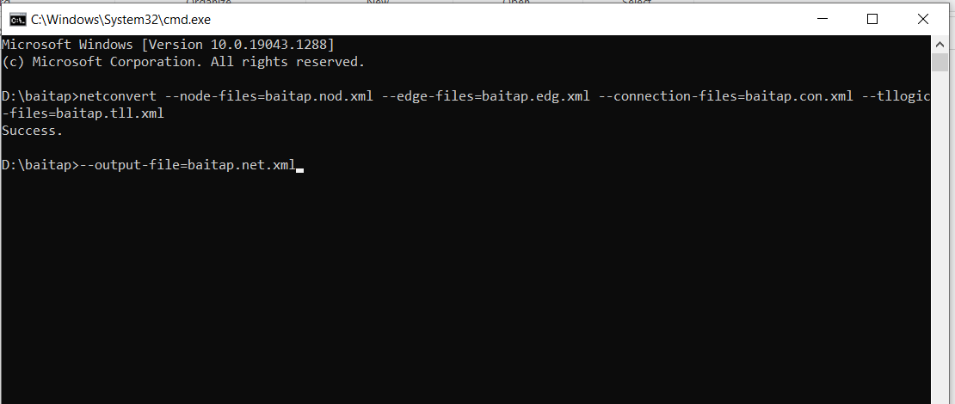

Hình 2 1: Demo Configuration

2.2. Input

Bảng 2.2. Input

| **Lựa chọn** | **Miêu Tả** |
| --- | --- |
| **-s** [*<FILE>*](https://sumo.dlr.de/docs/Basics/Notation.html#referenced_data_types) **--sumo-net-file** [*<FILE>*](https://sumo.dlr.de/docs/Basics/Notation.html#referenced_data_types) | Đọc SUMO-net từ FILE |
| **-n** [*<FILE>*](https://sumo.dlr.de/docs/Basics/Notation.html#referenced_data_types) **--node-files** [*<FILE>*](https://sumo.dlr.de/docs/Basics/Notation.html#referenced_data_types) | Đọc định nghĩa nút XML từ FILE |
| **-e** [*<FILE>*](https://sumo.dlr.de/docs/Basics/Notation.html#referenced_data_types) **--edge-files** [*<FILE>*](https://sumo.dlr.de/docs/Basics/Notation.html#referenced_data_types) | Đọc định nghĩa cạnh XML từ FILE |
| **-x** [*<FILE>*](https://sumo.dlr.de/docs/Basics/Notation.html#referenced_data_types) **--connection-files** [*<FILE>*](https://sumo.dlr.de/docs/Basics/Notation.html#referenced_data_types) | Đọc định nghĩa kết nối XML từ FILE |
| **-i** [*<FILE>*](https://sumo.dlr.de/docs/Basics/Notation.html#referenced_data_types) **--tllogic-files** [*<FILE>*](https://sumo.dlr.de/docs/Basics/Notation.html#referenced_data_types) | Đọc phản ứng của đèn giao thông XML từ FILE |
| **-t** [*<FILE>*](https://sumo.dlr.de/docs/Basics/Notation.html#referenced_data_types) **--type-files** [*<FILE>*](https://sumo.dlr.de/docs/Basics/Notation.html#referenced_data_types) | Đọc định nghĩa kiểu XML từ FILE |
| **--ptstop-files** [*<FILE>*](https://sumo.dlr.de/docs/Basics/Notation.html#referenced_data_types) | Đọc các điểm dừng giao thông công cộng từ FILE |
| **--ptline-files** [*<FILE>*](https://sumo.dlr.de/docs/Basics/Notation.html#referenced_data_types) | Đọc các tuyến giao thông công cộng từ FILE |
| **--polygon-files** [*<FILE>*](https://sumo.dlr.de/docs/Basics/Notation.html#referenced_data_types) | Đọc đa giác từ FILE để nhúng vào mạng nếu có |
| **--shapefile-prefix** [*<FILE>*](https://sumo.dlr.de/docs/Basics/Notation.html#referenced_data_types) | Đọc các tệp hình dạng (ArcView, Tiger, ...) từ các tệp bắt đầu bằng 'FILE' |
| **--dlr-navteq-prefix** [*<FILE>*](https://sumo.dlr.de/docs/Basics/Notation.html#referenced_data_types) | Đọc dữ liệu Navteq GDF đã chuyển đổi (mạng Elmar không có vị trí) từ đường dẫn 'FILE' |
| **--osm-files** [*<FILE>*](https://sumo.dlr.de/docs/Basics/Notation.html#referenced_data_types) | Đọc mạng OSM từ đường dẫn 'FILE (s)' |
| **--opendrive-files** [*<FILE>*](https://sumo.dlr.de/docs/Basics/Notation.html#referenced_data_types) | Đọc mạng OpenDRIVE từ FILE |
| **--visum-file** [*<FILE>*](https://sumo.dlr.de/docs/Basics/Notation.html#referenced_data_types) | Đọc VISUM-net từ FILE |
| **--vissim-file** [*<FILE>*](https://sumo.dlr.de/docs/Basics/Notation.html#referenced_data_types) | Đọc VISSIM-net từ FILE |
| **--robocup-dir** [*<FILE>*](https://sumo.dlr.de/docs/Basics/Notation.html#referenced_data_types) | Đọc RoboCup-net từ DIR |
| **--matsim-files** [*<FILE>*](https://sumo.dlr.de/docs/Basics/Notation.html#referenced_data_types) | Đọc MATsim-net từ FILE |
| **--itsumo-files** [*<FILE>*](https://sumo.dlr.de/docs/Basics/Notation.html#referenced_data_types) | Đọc ITSUMO-net từ FILE |
| **--heightmap.shapefiles** [*<FILE>*](https://sumo.dlr.de/docs/Basics/Notation.html#referenced_data_types) | Đọc bản đồ chiều cao từ tệp hình dạng ArcGIS |
| **--heightmap.geotiff** [*<FILE>*](https://sumo.dlr.de/docs/Basics/Notation.html#referenced_data_types) | Đọc bản đồ độ cao từ GeoTIFF |

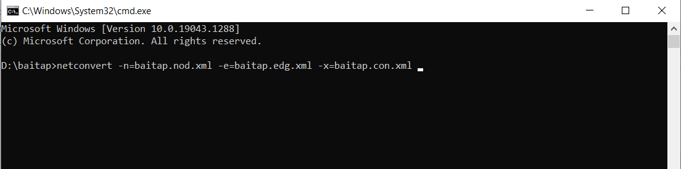

Hình 2.2. Demo Input

## 2.3. Output

Bảng 2.3. Output

| **Lựa chọn** | **Miêu Tả** |
| --- | --- |
| **--write-license** [<BOOL>](https://sumo.dlr.de/docs/Basics/Notation.html#referenced_data_types) | Bao gồm thông tin giấy phép vào mỗi tệp đầu ra; mặc định: **false** |
| **--output-prefix** [<STRING>](https://sumo.dlr.de/docs/Basics/Notation.html#referenced_data_types) | Tiền tố được áp dụng cho tất cả các tệp đầu ra. Chuỗi đặc biệt 'TIME' được thay thế bằng thời gian hiện tại. |
| **--precision** [<INT>](https://sumo.dlr.de/docs/Basics/Notation.html#referenced_data_types) | Xác định số chữ số sau dấu phẩy cho đầu ra dấu phẩy động; mặc định: **2** |
| **--precision.geo** [<INT>](https://sumo.dlr.de/docs/Basics/Notation.html#referenced_data_types) | Xác định số chữ số sau dấu phẩy cho đầu ra lon, vĩ độ; mặc định: **6** |
| **-H** [<BOOL>](https://sumo.dlr.de/docs/Basics/Notation.html#referenced_data_types)  **--human-readable-time** [<BOOL>](https://sumo.dlr.de/docs/Basics/Notation.html#referenced_data_types) | Viết các giá trị thời gian dưới dạng giờ: phút: giây hoặc ngày: giờ: phút: giây chứ không phải là giây; mặc định: **false** |
| **-o** [<FILE>](https://sumo.dlr.de/docs/Basics/Notation.html#referenced_data_types) **--output-file** [<FILE>](https://sumo.dlr.de/docs/Basics/Notation.html#referenced_data_types) | Mạng được tạo sẽ được ghi vào FILE |
| **--plain-output-prefix** [<FILE>](https://sumo.dlr.de/docs/Basics/Notation.html#referenced_data_types) | Tiền tố của tệp để ghi các nút xml đơn giản, các cạnh và kết nối tới |
| **--junctions.join-output** [<FILE>](https://sumo.dlr.de/docs/Basics/Notation.html#referenced_data_types) | Ghi thông tin về các đường nối đã tham gia vào FILE (có thể được tải dưới dạng tệp nút bổ sung để tái tạo các đường nối |
| **--prefix** [<STRING>](https://sumo.dlr.de/docs/Basics/Notation.html#referenced_data_types) | Ghi thông tin về các đường nối đã tham gia vào FILE (có thể được tải dưới dạng tệp nút bổ sung để tái tạo các đường nối |
| **--amitran-output** [<FILE>](https://sumo.dlr.de/docs/Basics/Notation.html#referenced_data_types) | Mạng được tạo sẽ được ghi vào FILE bằng định dạng Amitran |
| **--matsim-output** [<FILE>](https://sumo.dlr.de/docs/Basics/Notation.html#referenced_data_types) | Mạng được tạo sẽ được ghi vào FILE bằng định dạng MATsim |
| **--opendrive-output** [<FILE>](https://sumo.dlr.de/docs/Basics/Notation.html#referenced_data_types) | Mạng được tạo sẽ được ghi vào FILE bằng định dạng OpenDRIVE |
| **--dlr-navteq-output** [<FILE>](https://sumo.dlr.de/docs/Basics/Notation.html#referenced_data_types) | Mạng được tạo sẽ được ghi vào tệp dlr-navteq với PREFIX đã cho |
| **--dlrnavteq.precision** [<INT>](https://sumo.dlr.de/docs/Basics/Notation.html#referenced_data_types) | Các tọa độ mạng được ghi với độ chính xác đầu ra được chỉ định; mặc định:2 |
| **--output.street-names** [<BOOL>](https://sumo.dlr.de/docs/Basics/Notation.html#referenced_data_types) | Tên đường sẽ được đưa vào đầu ra (nếu có); mặc định: **false** |
| **--output.original-names** [<BOOL>](https://sumo.dlr.de/docs/Basics/Notation.html#referenced_data_types) | Viết tên ban đầu, nếu được cung cấp, dưới dạng tham số; mặc định: **false** |
| **--street-sign-output** [<FILE>](https://sumo.dlr.de/docs/Basics/Notation.html#referenced_data_types) | Viết các biển báo đường phố dưới dạng POI vào FILE |
| **--ptstop-output** [<FILE>](https://sumo.dlr.de/docs/Basics/Notation.html#referenced_data_types) | Ghi các điểm dừng giao thông công cộng vào FILE |
| **--ptline-output** [<FILE>](https://sumo.dlr.de/docs/Basics/Notation.html#referenced_data_types) | Ghi các tuyến giao thông công cộng vào FILE |
| **--ptline-clean-up** [<BOOL>](https://sumo.dlr.de/docs/Basics/Notation.html#referenced_data_types) | Dọn dẹp các điểm dừng pt không được cung cấp bởi bất kỳ đường dây nào; mặc định: **false** |
| **--parking-output** [<FILE>](https://sumo.dlr.de/docs/Basics/Notation.html#referenced_data_types) | Ghi các khu vực đỗ xe vào FILE |
| **--railway.topology.output** [<FILE>](https://sumo.dlr.de/docs/Basics/Notation.html#referenced_data_types) | Phân tích cấu trúc liên kết của mạng lưới đường sắt |
| **--polygon-output** [<FILE>](https://sumo.dlr.de/docs/Basics/Notation.html#referenced_data_types) | Viết các hình dạng được nhúng trong đầu vào mạng và không được hỗ trợ bởi polyconvert (OpenDRIVE) |
| **--opendrive-output.straight-threshold** [<FLOAT>](https://sumo.dlr.de/docs/Basics/Notation.html#referenced_data_types) | Tạo các đường cong được tham số hóa bất cứ khi nào sự thay đổi góc giữa các đoạn thẳng vượt quá độ FLOAT; mặc định: **1e-08** |

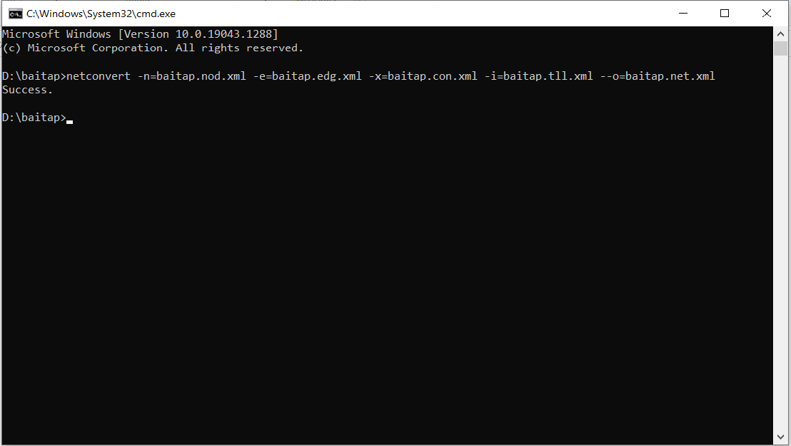

Hình 2.3. Demo Output

## 2.4**.** Projection

Bảng 2.4. Projection

| **Lựa chọn** | **Miêu Tả** |
| --- | --- |
| **--simple-projection** | Sử dụng một phương pháp đơn giản để chiếu; default: **false** |
| **--proj.scale** | Hệ số tỷ lệ cho tọa độ đầu vào; mặc định: **1** |
| **--proj.rotate** | Xoay (độ theo chiều kim đồng hồ) cho tọa độ đầu vào; mặc định: **0** |
| **--proj.utm** | Xác định vùng UTM (đối với phép chiếu công cụ cắt ngang đa năng dựa trên ellipsoid WGS84); default: **false** |
| **--proj.dhdn** | Xác định vùng DHDN (đối với phép chiếu công cụ cắt ngang dựa trên ellipsoid bessel, "Gauss-Krueger"); default: **false** |
| **--proj** | Sử dụng STR như định nghĩa proj.4 cho phép chiếu; mặc định **:!** |
| **--proj.inverse** | Phép chiếu nghịch đảo; default: **false** |
| **--proj.dhdnutm** | Chuyển đổi từ Gauss-Krueger tới UTM; default: **false** |
| **--proj.plain-geo** | Viết tọa độ địa lý ở dạng xml trơn; default: **false** |

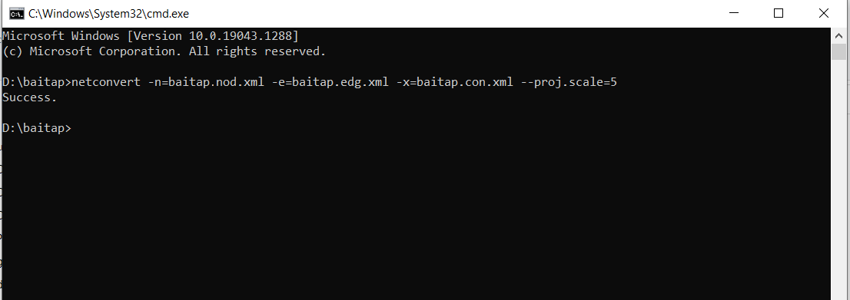

Hình 2.4. Demo Projection

## 

## 2.5**.** Processing

Bảng 2.5. Processing

| **Lựa chọn** | **Miêu Tả** |
| --- | --- |
| **--speed-in-kmh** [<BOOL>](https://sumo.dlr.de/docs/Basics/Notation.html#referenced_data_types) | Vmax được phân tích cú pháp như cho bằng km / h (một số); *default:*false |
| **--construction-date**[<STRING>](https://sumo.dlr.de/docs/Basics/Notation.html#referenced_data_types) | Sử dụng ngày YYYY-MM-DD để xác định mức độ sẵn sàng của các tính năng đang được xây dựng |
| **--flatten**[<BOOL>](https://sumo.dlr.de/docs/Basics/Notation.html#referenced_data_types) | Loại bỏ tất cả dữ liệu z; default: **false** |
| **--plain.extend-edge-shape**[<BOOL>](https://sumo.dlr.de/docs/Basics/Notation.html#referenced_data_types) | Nếu các hình dạng cạnh không kết thúc ở các vị trí nút, hãy mở rộng chúng; default: **false** |
| **--numerical-id**[<BOOL>](https://sumo.dlr.de/docs/Basics/Notation.html#referenced_data_types) | Remaps ID dạng chữ và số của các nút và cạnh để đảm bảo rằng tất cả các ID đều là số nguyên; *default:***false** |
| **--numerical-ids.node-start**[<INT>](https://sumo.dlr.de/docs/Basics/Notation.html#referenced_data_types) | Hoán đổi ID của các nút thành số nguyên bắt đầu từ INT; mặc định: 2147483647 |
| **--numerical-ids.edge-start**[<INT>](https://sumo.dlr.de/docs/Basics/Notation.html#referenced_data_types) | Hoán đổi ID của các cạnh thành số nguyên bắt đầu từ INT; mặc định: 2147483647 |
| **--reserved-ids** [<FILE>](https://sumo.dlr.de/docs/Basics/Notation.html#referenced_data_types) | Đảm bảo rằng các id được tạo không bao gồm bất kỳ ID nào đã nhập từ FILE (định dạng tệp lựa chọn sumo-gui) |
| **--dismiss-vclasses** [<BOOL>](https://sumo.dlr.de/docs/Basics/Notation.html#referenced_data_types) | Loại bỏ các hạn chế về hạng xe khỏi các cạnh nhập khẩu; default: false |
| **--geometry.split** [<BOOL>](https://sumo.dlr.de/docs/Basics/Notation.html#referenced_data_types) | Tách các cạnh qua các nút hình học; default: false |
| **-R** [<BOOL>](https://sumo.dlr.de/docs/Basics/Notation.html#referenced_data_types) **geometry.remove** [<BOOL>](https://sumo.dlr.de/docs/Basics/Notation.html#referenced_data_types) | Thay thế các nút chỉ xác định hình học cạnh bằng các điểm hình học (nối các cạnh); default: false |
| **--geometry.remove.keep-edges.explicit** | Đảm bảo rằng danh sách các cạnh đã cho không bị sửa đổi |
| **--geometry.remove.keep-edges.input-file** [<FILE>](https://sumo.dlr.de/docs/Basics/Notation.html#referenced_data_types) | Đảm bảo rằng các cạnh trong FILE không bị sửa đổi (Mỗi id trên một dòng. Các tệp tuyển chọn từ sumo-gui cũng được **hỗ trợ)** |
| **--geometry.remove.keep-ptstops** [<BOOL>](https://sumo.dlr.de/docs/Basics/Notation.html#referenced_data_types) | Đảm bảo rằng các cạnh có điểm dừng giao thông công cộng không bị sửa đổi; *default:***false** |
| **--geometry.remove.min-length** [<FLOAT>](https://sumo.dlr.de/docs/Basics/Notation.html#referenced_data_types) | Cho phép hợp nhất các cạnh có các thuộc tính khác nhau khi độ dài của chúng dưới độ dài tối thiểu; *mặc định:***0** |
| **--geometry.remove.width-tolerance** [<FLOAT>](https://sumo.dlr.de/docs/Basics/Notation.html#referenced_data_types) | Cho phép hợp nhất các cạnh có chiều rộng làn đường khác nhau nếu sự khác biệt dưới FLOAT; *mặc định:***0** |
| **-geometry.max-segment-length** [<FLOAT>](https://sumo.dlr.de/docs/Basics/Notation.html#referenced_data_types) | Chia nhỏ hình học để hạn chế độ dài đoạn; mặc định: 0 |
| **--geometry.min-dist** [<FLOAT>](https://sumo.dlr.de/docs/Basics/Notation.html#referenced_data_types) | Giảm các điểm hình học quá giống nhau; *mặc định:***-1** |
| **--geometry.max-angle** [<FLOAT>](https://sumo.dlr.de/docs/Basics/Notation.html#referenced_data_types) | Cảnh báo về các dạng hình học cạnh có góc trên DEGREES trong các đoạn liên tiếp; *mặc định:***99** |
| **--geometry.min-radius** [<FLOAT>](https://sumo.dlr.de/docs/Basics/Notation.html#referenced_data_types) | Cảnh báo về các dạng hình học cạnh có bán kính quay nhỏ hơn METERS ở đầu hoặc cuối; *mặc định:***9** |
| **--geometry.min-radius.fix** [<BOOL>](https://sumo.dlr.de/docs/Basics/Notation.html#referenced_data_types) | Làm thẳng các hình học cạnh để tránh biến bán kính nhỏ hơn bán kính hình học. Phút; *default:***false** |
| **-- geometry.min-radius.fix.railways** [<BOOL>](https://sumo.dlr.de/docs/Basics/Notation.html#referenced_data_types) | Làm thẳng các hình dạng cạnh để tránh bán kính quay nhỏ hơn bán kính hình học. Phút (chỉ đường sắt); *mặc định:***true** |
| **--geometry.junction-mismatch-threshold** [<FLOAT>](https://sumo.dlr.de/docs/Basics/Notation.html#referenced_data_types) | Cảnh báo nếu hình dạng đường giao nhau ở xa vị trí nút ban đầu; *mặc định:***20** |
| **--geometry.check-overlap** [<FLOAT>](https://sumo.dlr.de/docs/Basics/Notation.html#referenced_data_types) | Cảnh báo nếu các cạnh chồng lên nhau nhiều hơn giá trị ngưỡng đã cho; *mặc định:***0** |
| **--geometry.check-overlap.vertical-threshold** [<FLOAT>](https://sumo.dlr.de/docs/Basics/Notation.html#referenced_data_types) | Bỏ qua các cạnh chồng chéo nếu chúng được phân tách theo chiều dọc bởi ngưỡng đã cho; *mặc định:***4** |
| **--geometry.avoid-overlap** [<BOOL>](https://sumo.dlr.de/docs/Basics/Notation.html#referenced_data_types) | Sửa đổi các hình học cạnh để tránh chồng chéo tại các điểm nối; *mặc định:***true** |
| **--join-lanes** [<BOOL>](https://sumo.dlr.de/docs/Basics/Notation.html#referenced_data_types) | Tham gia vào các làn đường liền kề có cùng quyền và không cho phép chuyển làn (vỉa hè và làn đường không được phép); *default:***false** |
| **--ptline.match-dist** [<FLOAT>](https://sumo.dlr.de/docs/Basics/Notation.html#referenced_data_types) | Các trận đấu dừng lại bên ngoài mạng lưới đường với đường pt tham chiếu khi ở dưới khoảng cách nhất định; *mặc định:***100** |
| **--ptstop-output.no-bidi** [<BOOL>](https://sumo.dlr.de/docs/Basics/Notation.html#referenced_data_types) | Bỏ qua việc tạo điểm dừng tự động trên cạnh bidi của điểm dừng đã tải; *default:***false** |
| **--geometry.max-grade** [<FLOAT>](https://sumo.dlr.de/docs/Basics/Notation.html#referenced_data_types) | Cảnh báo về các hình học có cạnh có điểm tính bằng% trên FLOAT .; *mặc định:***10** |
| **--geometry.max-grade.fix** [<BOOL>](https://sumo.dlr.de/docs/Basics/Notation.html#referenced_data_types) | Các hình dạng cạnh nhẵn có điểm cao hơn ngưỡng cảnh báo; *mặc định:***true** |
| **--offset.disable-normalization** [<BOOL>](https://sumo.dlr.de/docs/Basics/Notation.html#referenced_data_types) | Tắt chuẩn hóa các vị trí nút; *default:***false** |
| **--offset.x** [<FLOAT>](https://sumo.dlr.de/docs/Basics/Notation.html#referenced_data_types) | Thêm FLOAT vào các vị trí x ròng; *mặc định:***0** |
| **--offset.y** [<FLOAT>](https://sumo.dlr.de/docs/Basics/Notation.html#referenced_data_types) | Thêm FLOAT vào vị trí y ròng; *mặc định:***0** |
| **--offset.z** [<FLOAT>](https://sumo.dlr.de/docs/Basics/Notation.html#referenced_data_types) | Thêm FLOAT vào các vị trí z ròng; *mặc định:***0** |
| **--flip-y-axis** [<BOOL>](https://sumo.dlr.de/docs/Basics/Notation.html#referenced_data_types) | Lật tọa độ y dọc theo 0; *default:***false** |
| **roundabouts.guess** [<BOOL>](https://sumo.dlr.de/docs/Basics/Notation.html#referenced_data_types) | Bật tính năng đoán đường vòng; *mặc định:***true** |
| **--roundabouts.visibility-distance** [<FLOAT>](https://sumo.dlr.de/docs/Basics/Notation.html#referenced_data_types) | Khả năng hiển thị mặc định khi đến gần bùng binh; *mặc định:***9** |
| **--opposites.guess** [<BOOL>](https://sumo.dlr.de/docs/Basics/Notation.html#referenced_data_types) | Cho phép đoán làn đường ngược chiều có thể sử dụng để vượt; *default:***false** |
| **--opposites.guess.fix-lengths** [<BOOL>](https://sumo.dlr.de/docs/Basics/Notation.html#referenced_data_types) | Đảm bảo rằng các cạnh đối diện có cùng độ dài; *default:***false** |
| **--fringe.guess** [<BOOL>](https://sumo.dlr.de/docs/Basics/Notation.html#referenced_data_types) | Cho phép đoán các nút rìa mạng; *default:***false** |
| **--lefthand** [<BOOL>](https://sumo.dlr.de/docs/Basics/Notation.html#referenced_data_types) | Giả sử lưu lượng truy cập bên trái trên mạng; *default:***false** |
| **--edges.join** [<BOOL>](https://sumo.dlr.de/docs/Basics/Notation.html#referenced_data_types) | Hợp nhất các cạnh kết nối các nút giống nhau và gần nhau (khuyến nghị cho nhập VISSIM); *default:***false** |
| **--speed.offset** [<FLOAT>](https://sumo.dlr.de/docs/Basics/Notation.html#referenced_data_types) | Sửa đổi tất cả các tốc độ biên bằng cách thêm FLOAT; *mặc định:***0** |
| **--speed.factor** [<FLOAT>](https://sumo.dlr.de/docs/Basics/Notation.html#referenced_data_types) | Sửa đổi tất cả các tốc độ biên bằng cách nhân với FLOAT; *mặc định:***1** |
| **--speed.minimum** [<FLOAT>](https://sumo.dlr.de/docs/Basics/Notation.html#referenced_data_types) | Sửa đổi tất cả các tốc độ biên thành ít nhất là FLOAT; mặc định: 0 |
| **--edges.join-tram-dist** [<FLOAT>](https://sumo.dlr.de/docs/Basics/Notation.html#referenced_data_types) | Ghép các cạnh xe điện vào làn đường có hình dạng tương tự (trong khoảng cách FLOAT); mặc định: -1 |

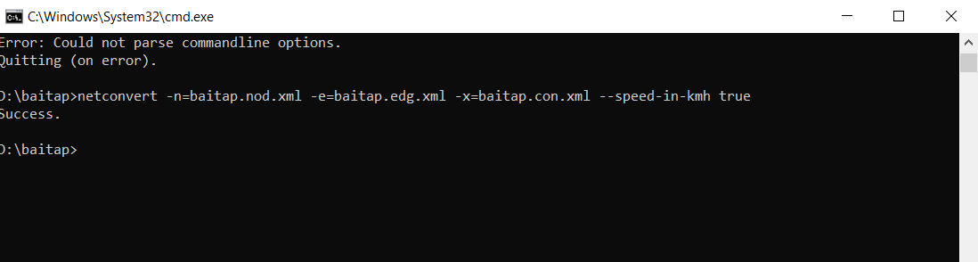

Hình 2.5. Demo Processing

## 

## 2.6**.** Building Defaults

Bảng 2.6. Building Defaults

| **Lựa chọn** | **Miêu Tả** |
| --- | --- |
| L [<INT>](https://sumo.dlr.de/docs/Basics/Notation.html#referenced_data_types) --default.lanenumber [<INT>](https://sumo.dlr.de/docs/Basics/Notation.html#referenced_data_types) | Số làn đường mặc định trong một cạnh; mặc định: 1 |
| --default.lanewidth [<FLOAT>](https://sumo.dlr.de/docs/Basics/Notation.html#referenced_data_types) | Chiều rộng mặc định của làn đường; mặc định: -1 |
| --default.spreadtype [<STRING>](https://sumo.dlr.de/docs/Basics/Notation.html#referenced_data_types) | Phương pháp mặc định để tính toán các hình dạng làn đường từ các hình dạng cạnh; mặc định: right |
| -S [<FLOAT>](https://sumo.dlr.de/docs/Basics/Notation.html#referenced_data_types) --default.speed [<FLOAT>](https://sumo.dlr.de/docs/Basics/Notation.html#referenced_data_types) | Tốc độ mặc định trên một cạnh  (inm/s); default: 13.89 |
| -P [<INT>](https://sumo.dlr.de/docs/Basics/Notation.html#referenced_data_types) --default.priority [<INT>](https://sumo.dlr.de/docs/Basics/Notation.html#referenced_data_types) | Tốc độ mặc định trên một cạnh; default: -1 |
| --default.type [<STRING>](https://sumo.dlr.de/docs/Basics/Notation.html#referenced_data_types) | Loại cạnh mặc định |
| --default.sidewalk-width [<FLOAT>](https://sumo.dlr.de/docs/Basics/Notation.html#referenced_data_types) | Chiều rộng mặc định của các vỉa hè đã thêm; default: 2 |
| --default.bikelane-width [<FLOAT>](https://sumo.dlr.de/docs/Basics/Notation.html#referenced_data_types) | Chiều rộng mặc định của làn đường dành cho xe đạp đã thêm; default: 1 |
| --default.crossing-width [<FLOAT>](https://sumo.dlr.de/docs/Basics/Notation.html#referenced_data_types) | Chiều rộng mặc định của vạch sang đường dành cho người đi bộ; default: 4 |
| --default.allow [<STRING>](https://sumo.dlr.de/docs/Basics/Notation.html#referenced_data_types) | Giá trị mặc định cho các hạng xe được phép |
| --default.disallow [<STRING>](https://sumo.dlr.de/docs/Basics/Notation.html#referenced_data_types) | Giá trị mặc định cho các loại xe không được phép |
| --default.junctions.keep-clear [<BOOL>](https://sumo.dlr.de/docs/Basics/Notation.html#referenced_data_types) | Cho dù các đường giao nhau có nên được giữ rõ ràng theo mặc định hay không; mặc định: true |
| --default.junctions.radius [<FLOAT>](https://sumo.dlr.de/docs/Basics/Notation.html#referenced_data_types) | Bán kính quay vòng mặc định của các giao lộ; default: 4 |
| --default.connection-length [<FLOAT>](https://sumo.dlr.de/docs/Basics/Notation.html#referenced_data_types) | Độ dài mặc định khi ghi đè độ dài kết nối ; default: -1 |
| --default.right-of-way [<STRING>](https://sumo.dlr.de/docs/Basics/Notation.html#referenced_data_types) | Thuật toán mặc định để tính toán các quy tắc quyền của đường ('default', 'edgePosystem'); default: default |

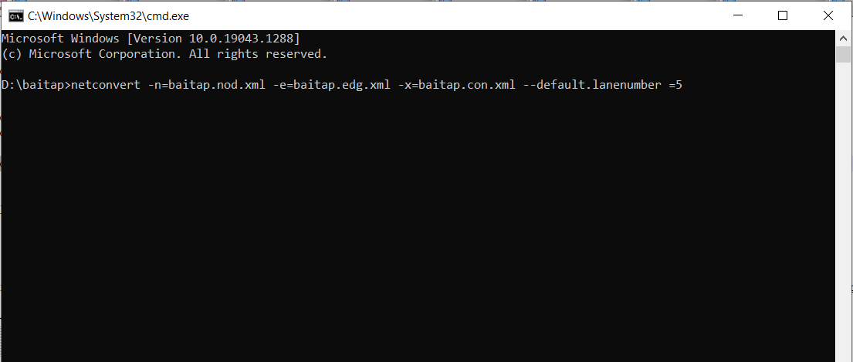

Hình 2.6. Demo Building Defaults